|  |  |  |  |
| --- | --- | --- | --- |
| **COLEGIO PSICOPEDAGÓGICO EL ARTE DEL SABER**  **GUÍA VIRTUAL NOTA ESCOLAR** | | | |
| **ASIGNATURA: SOCIALES**  **SEMANA 15** | **GRADO: II**  **GUIA 3** | **PERIODO: II** | **FECHA: ENTREGA**  **ABRIL 30 DE 2020** |

**MEDIOS DE COMUNICACIÓN**

El propósito principal de los **medios de comunicación** es, precisamente, comunicar con objetividad, pero según su tipo de ideología pueden especializarse en: informar, educar, transmitir, entretener, formar opinión, enseñar, controlar, etc. Positivas

* Periódico, revistas, radio, televisión, internet.

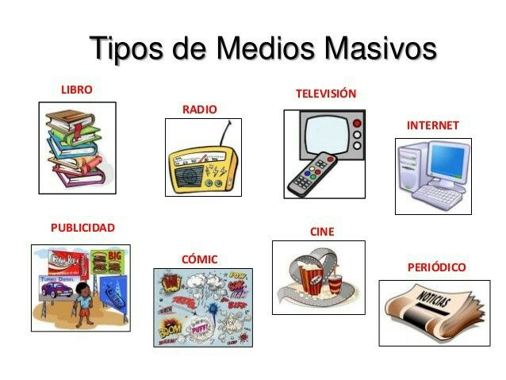

1. Vas a elaborar con material reciclable cualquiera de los anteriores medios de comunicación.

Me envías la foto por correo y que estés tú.

* No se te olvide escribir el concepto en el cuaderno y los dibujitos.

*Nunca consideres el estudio como una obligación, sino como una oportunidad para penetrar en el bello y maravilloso mundo del saber.*